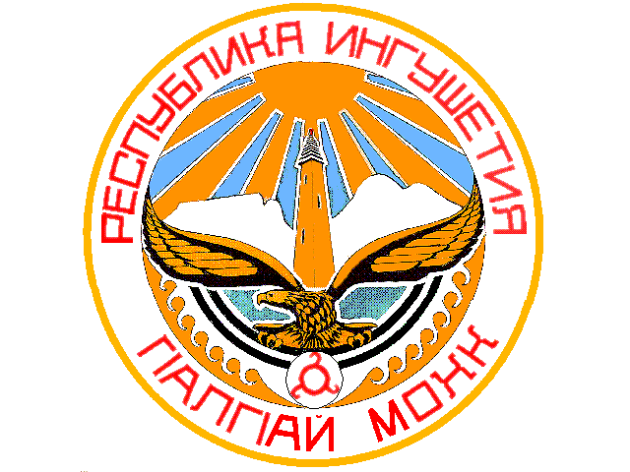 ГIАЛГIАЙ РЕСПУБЛИКА

РЕСПУБЛИКА ИНГУШЕТИЯ

**БЕРД-ЮРТОВСКИЙ СЕЛЬСКИЙ СОВЕТ**

**« 27 » августа 2024г № 09-/5**

**РЕШЕНИЕ**

**««Об утверждении проекта «Внесение изменений в Генеральный план муниципального образования «сельское поселение Берд-Юрт»**

В соответствии со ст. 24 Градостроительного кодекса Российской Федерации от 29.12.2004 №190-ФЗ, Федеральным законом от 06.10.2003г. № 131-ФЗ «Об общих принципах организации местного самоуправления в Российской Федерации», ст. 7 Федерального закона от 14.03.2022 № 58-ФЗ «О внесении изменений в отдельные законодательные акты Российской Федерации», Берд-Юртовский сельский совет решил:

1. Утвердить проект «Внесение изменений в Генеральный план муниципального образования «сельское поселение Берд-Юрт», утвержденный решением Берд-Юртовского сельского совета от 25.12.2012 №1-12-2, в следующем составе:

1.1. Положение о территориальном планировании МО «с.п. Берд-Юрт»;

1.2. Карта планируемого размещения объектов местного значения сельского поселения Берд-Юрт;

1.3. Карта функциональных зон сельского поселения Берд-Юрт;

1.4. Карта границ населенных пунктов, (в том числе границ образуемых населенных пунктов) входящих в состав сельского поселения Берд-Юрт.

2. Опубликовать настоящее решение в районной газете «Знамя труда» и размесить на официальном сайте администрации сельского поселения Берд-Юрт в информационно-телекоммуникационной сети «Интернет».

3. Настоящее решение вступает в силу со дня подписания.

**Глава сельского поселения**

**Берд-Юрт М.С.Гадаборшев**